# 青大云项目使用说明

第一步注册

点击首页注册按钮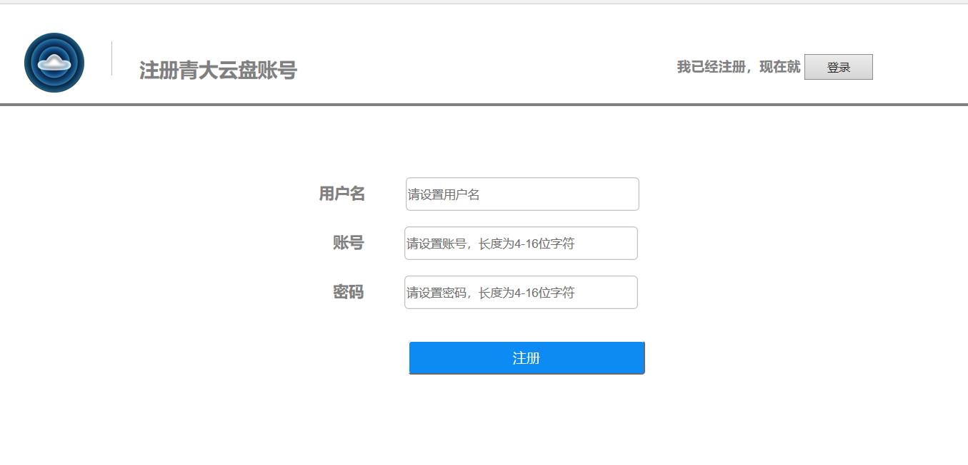

注意 账号必须4位以上才能注册成功

第二步登录

输入账号密码点击登录



第三步上传文件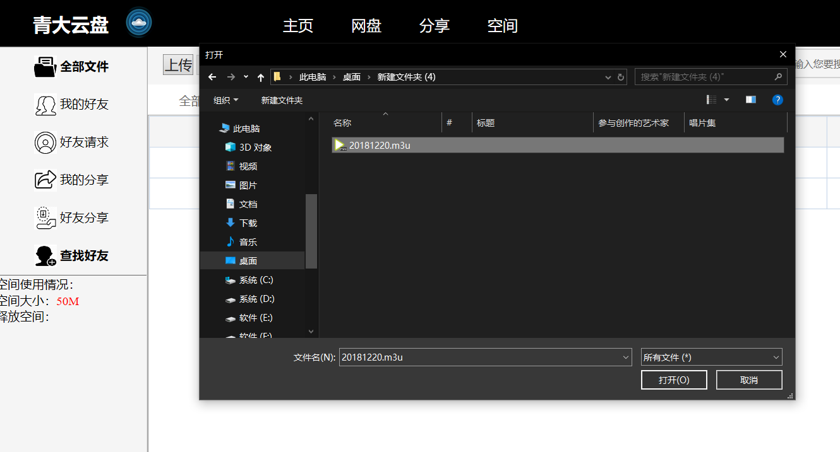

点击上传 打开文件

第四步检索文件

在搜索框内输入关键字 点击搜索即可搜索

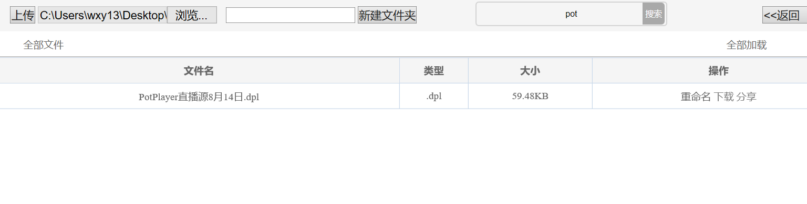

第五步下载上传文件

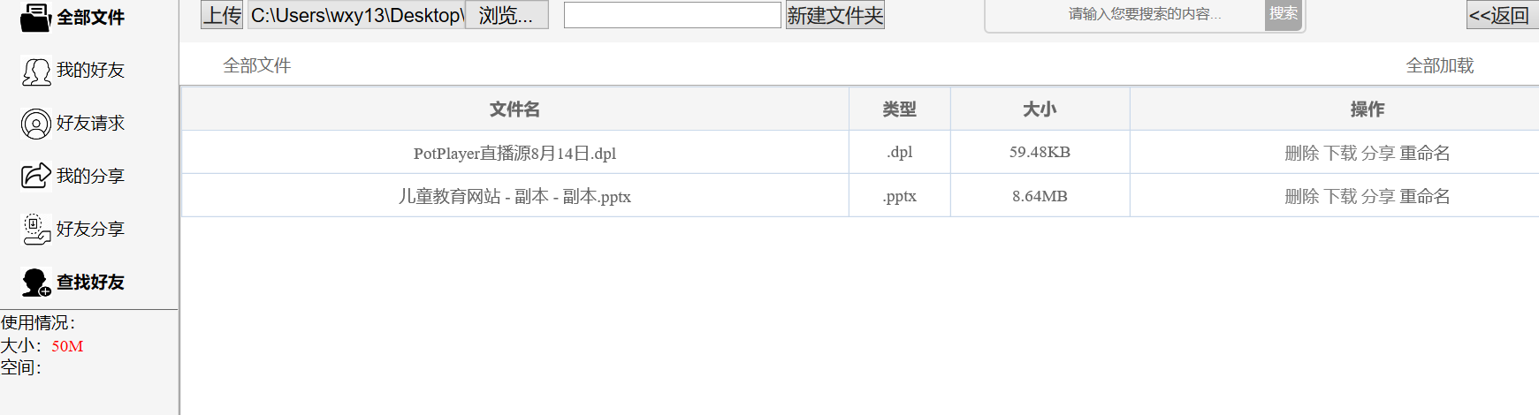

点击下载 点击保存 下载成功

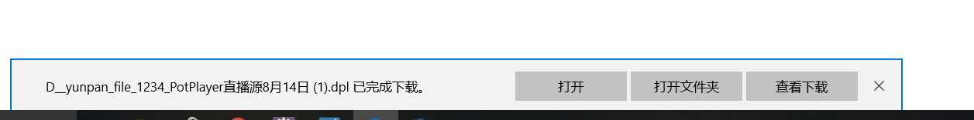

第六步分享文件

点击分享 分享成功

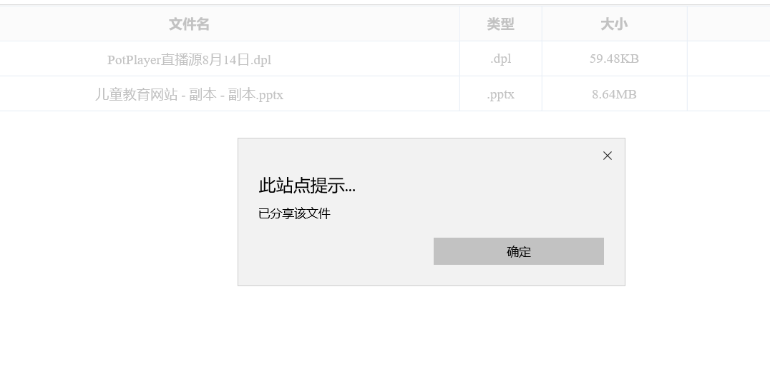

第七步添加好友

点击查找好友 输入好友账户名 点击查找 点击添加 申请发送成功 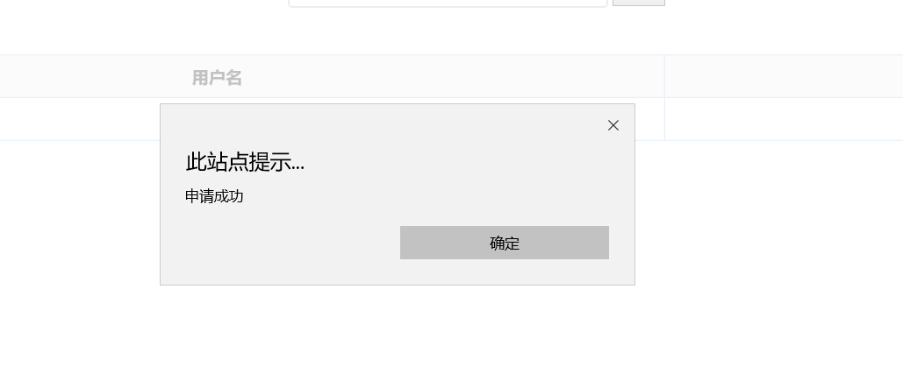

第八步查看好友分享

点击好友分享 即可查看所有好友的分享文件 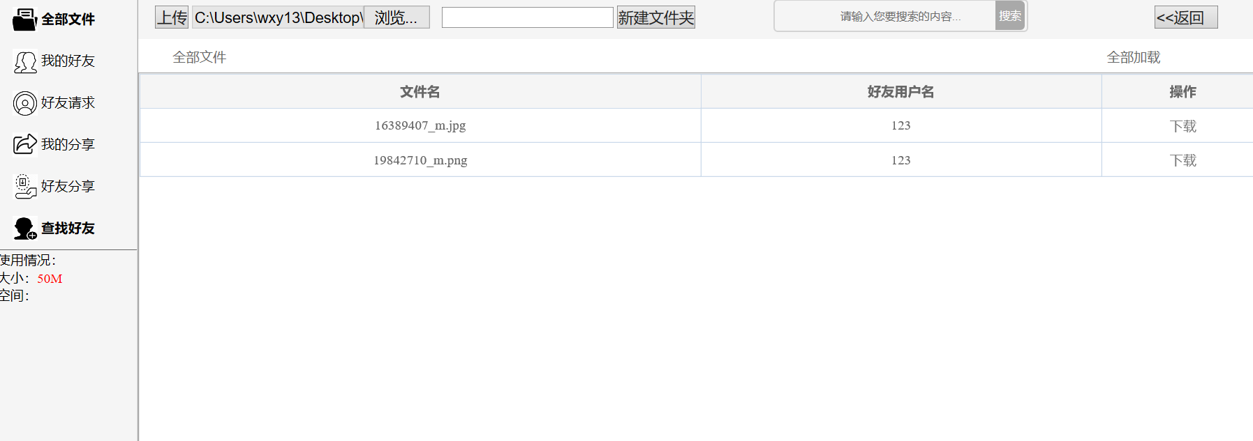

第九步下载好友分享

点击下载即可下载成功

第十步查看自己已经分享的所有文件

点击我的分享即可查看

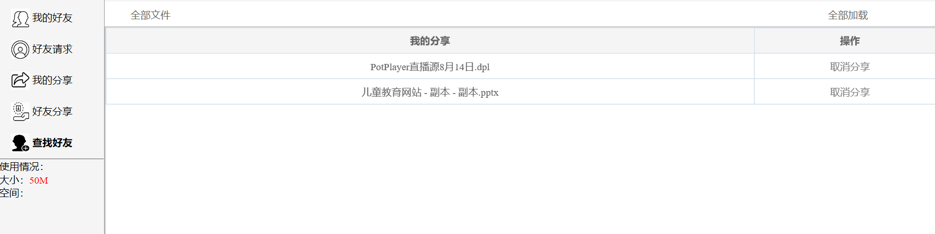

第十一步取消分享

点击我的分享 呈现我分享过的文件 找到对应文件点击取消分享 即可取消

